社團法人中華民國牙醫師公會全國聯合會
「印度偏鄉藏人口腔醫療預防保健合作計畫(第二年)」勸募活動
募款活動募得款使用情形成果報告書

一、目的：協助印度藏人進行中長期之口腔健康促進及牙科醫療人力訓練計畫，同時亦有效提升台灣牙醫界醫療衛生實力之能見度與知名度。
二、期間：
核准勸募活動期間：自104年3月1日起至105年2月29日止
募款活動財物使用期間：自104年3月1日起至105年2月29日止

三、許可文號：
衛部救字第1041360588號函同意辦理

四、募款活動期間所得及收支：

「印度偏鄉藏人口腔醫療預防保健合作計畫(第二年)」勸募活動收支明細表
單位:新台幣(元)
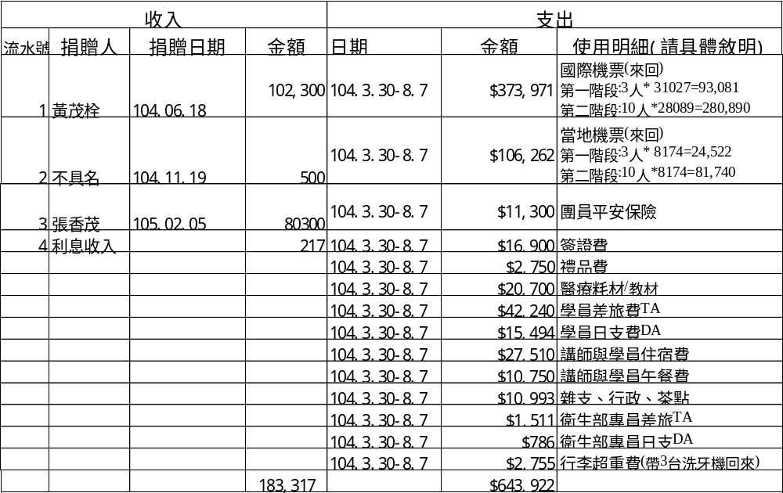
附註:募款不足金額由本會自籌

